|  |  |
| --- | --- |
| *Obsługa webserwer* | |
| Prepared by | Izabela Świerkosz |
| Date | 09.02.2022 |

Spis treści

1 HOME 3

2 SCHEDULE 4

3 WIFI 6

4 OTA 7

5 SERVICE 8

# HOME

Pokazuje w trybie online podstawowe ustawienia urządzenia. Zmiana na tej stronie powoduje natychmiastową zmianę na urządzeniu

1. ICon – on/off urządzenie.
2. OPERATING MODE

* MANUAL – zmiana prędkości wentylatora za pomocą strzałek przy ikonie wentylatora.
* AUTOMATIC – tryb automatyczny. Kliknąć w Setup ustawiając harmonogram pracy urządzenia.

1. TOUCH LOCK – locked / unlocked – blokada touch panela.
2. ECO MODE off/on – przełączanie Icon w tryb Eco. Ustawienie można zmienić w trybie manual i automatic.

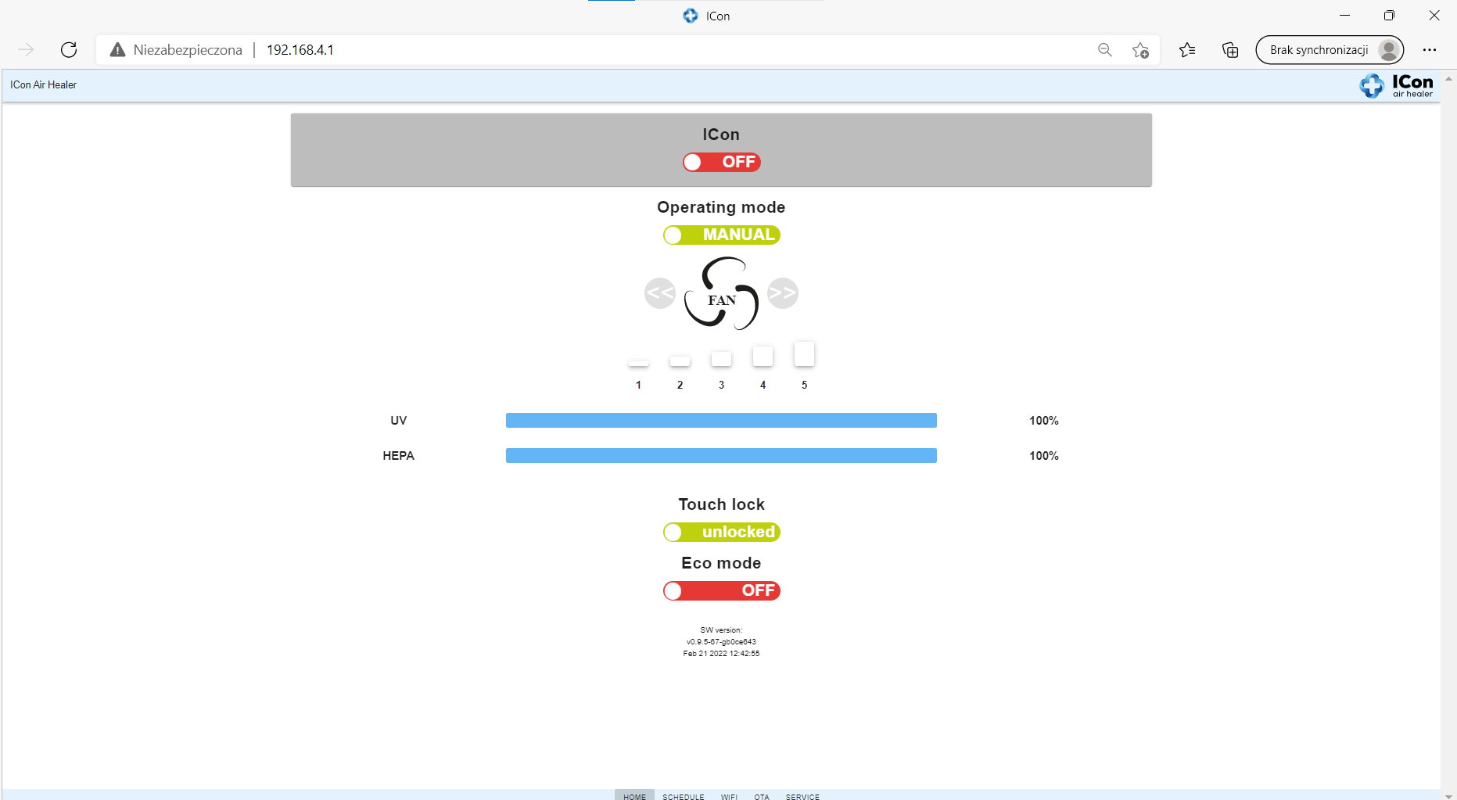

# SCHEDULE

Ustawienie harmonogramu pracy urządzenia. Dostępne 3 tryby pracy urządzenia:

1. every day of week
2. weekday/weekend
3. whole week

Po zaznaczeniu odpowiedniego trybu należy:

Ad I. Wejść w wybrany dzień tygodnia. Ustawić dla każdej godziny danego dnia jak chcemy, aby urządzenie pracowało: off, 1, 2, 3, 4, 5. Przy każdej godzinie ustawić tryb ECO: off/on.

Ad II. Wejść w zakładki wekkday i weekend. Ustawić dla każdej godziny w tygodniu i weekend jak chcemy, aby urządzenie pracowało: off, 1, 2, 3, 4, 5. Przy każdej godzinie ustawić tryb ECO: off/on.

Ad III. Ustawić dla każdej godziny na cały tydzień jak chcemy, aby urządzenie pracowało: off, 1, 2, 3, 4, 5. Przy każdej godzinie ustawić tryb ECO: off/on.

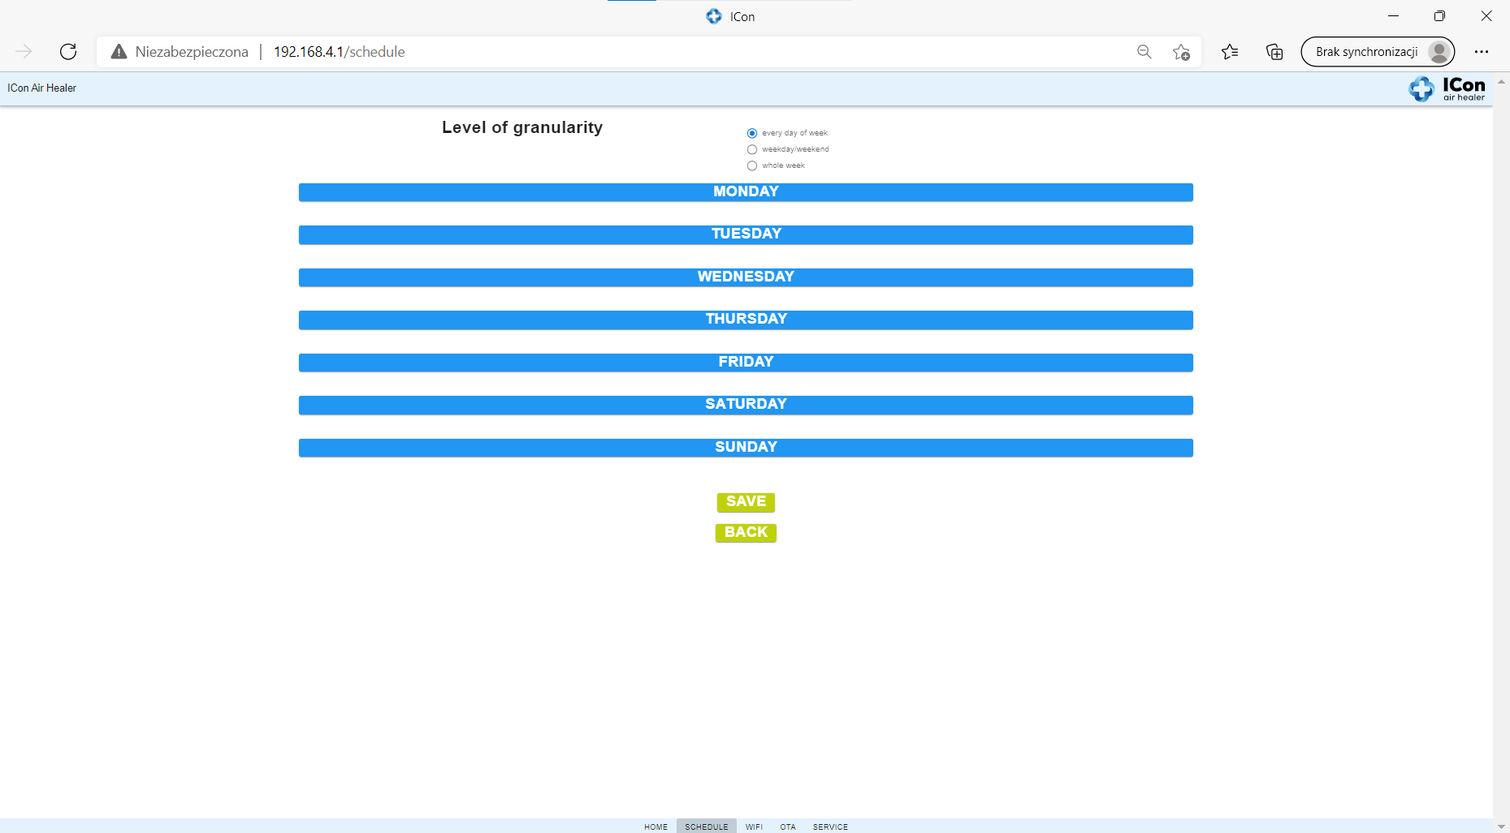

Na dole strony kliknąć SAVE. Kliknięcie powoduje wysłanie Schedule na urządzenie. Otrzymamy komunikat

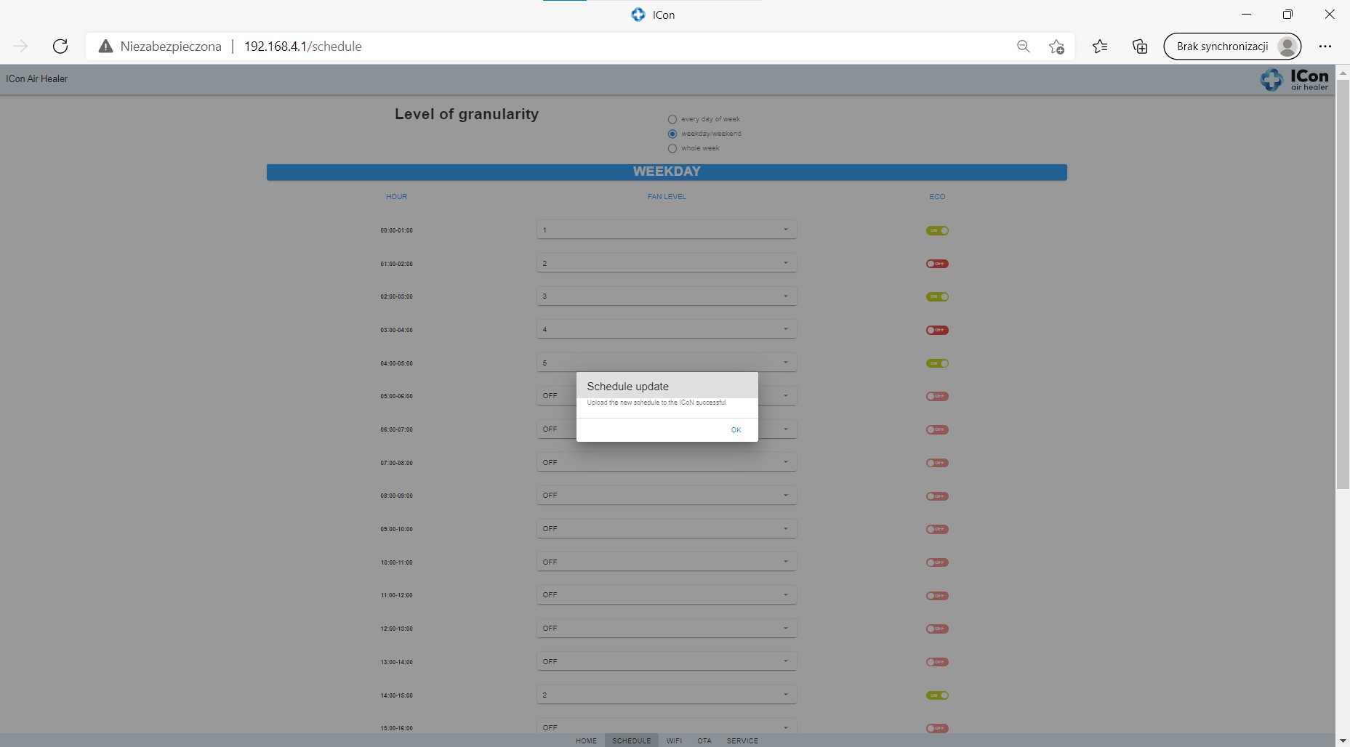

# WIFI

Połączenie z siecią WIFI.

1. Podać SSID I hasło do połączenia urządzenia z siecią WIFI.
2. Kiedy sieć ma zabezpieczenia WPA2 Enterprise wypełnić dodatkowe pola.
3. Po połączeniu z siecią w zakładce HOME, ikonka WIFI zaświeci na zielono – ON.

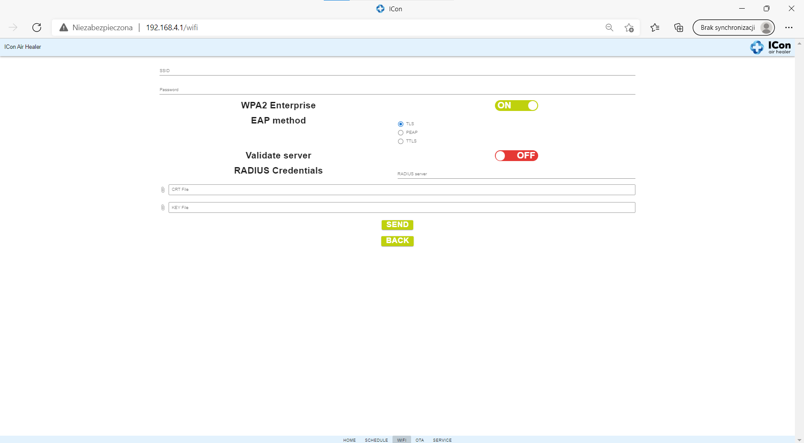

# OTA

Wgrywanie nowej wersji oprogramowania na urządzenie

1. Kliknąć w pole File input. Wybrać plik do wgrania
2. Wybrać aktualizację.
3. Kliknąć UPLOAD.
4. Pojawi się progress bar informujący o pobieraniu aktualizacji.
5. Należy na nowo połączyć się z urządzeniem i uruchomić webserwer.

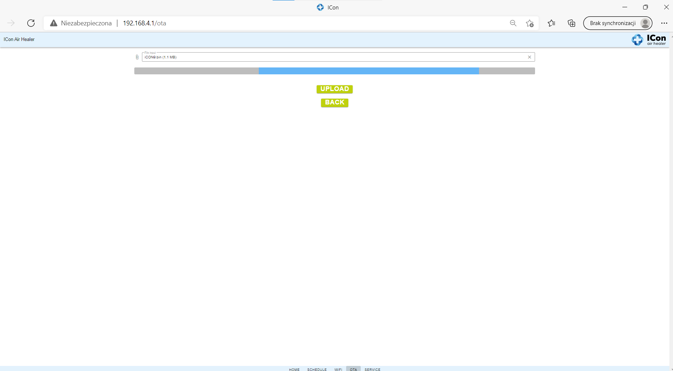

# SERVICE

Ustawienie daty i czasu. Kasowanie liczników lamp UV, filtra HEPA

1. Ustawienie właściwej daty i czasu

* Rozwinąć pasek Data & Time setting. Wybrać datę i godzinę.
* Kliknąć SET TIME.

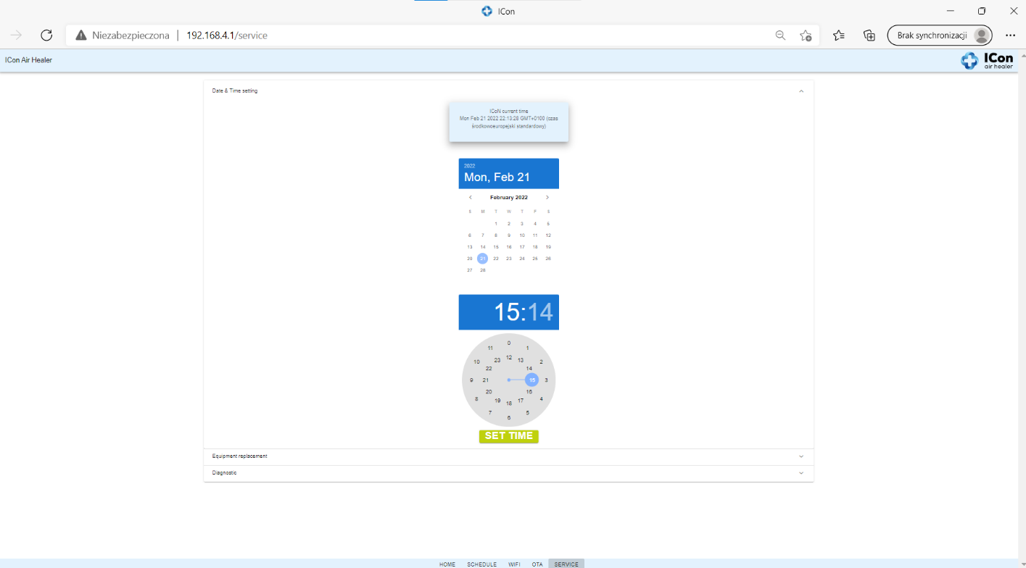

* Pojawi się informacja o aktualizacji daty i czasu.

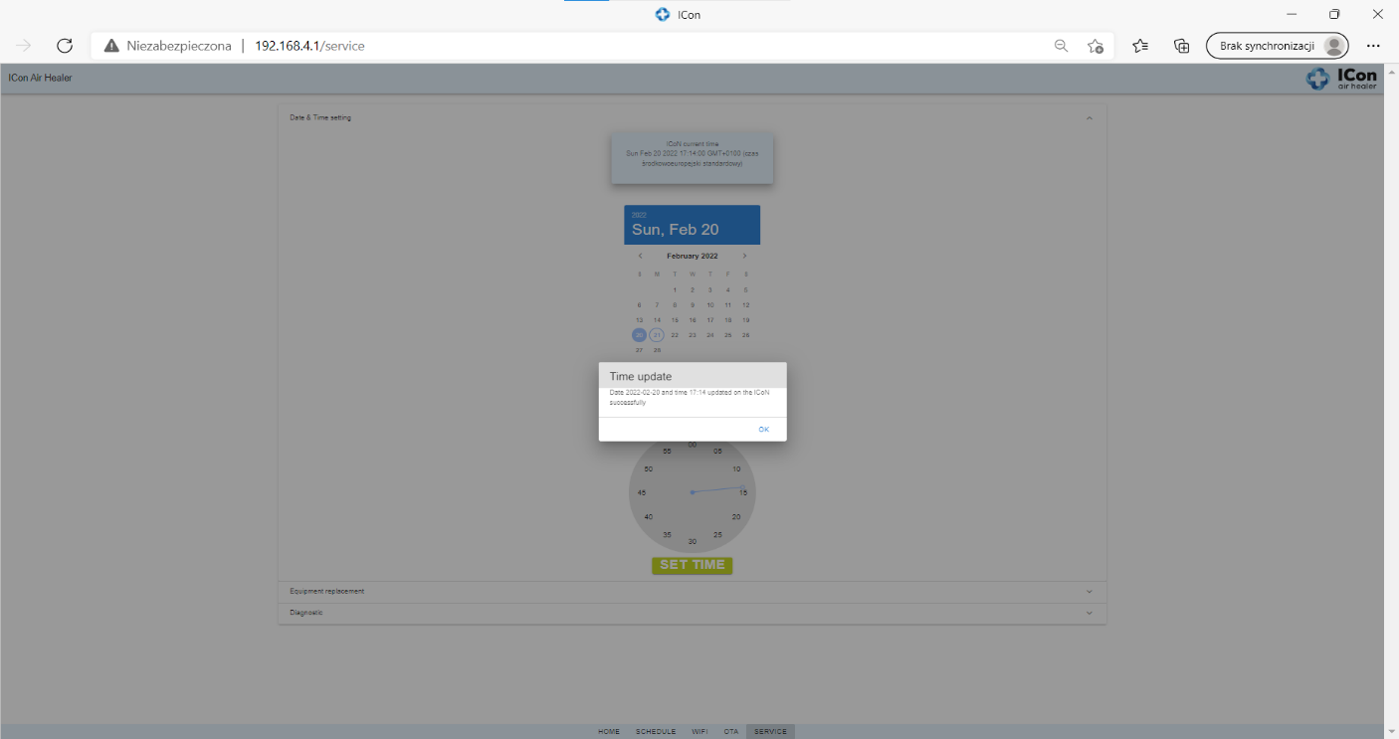

1. Reset liczników.

* Rozwinąć pasek Equipment replacement.
* Wybrać który licznik chcemy skasować (HEPA, UV-1, UV-2).
* Kliknąć RESET.
* Podać hasło.
* Kliknąć SEND.

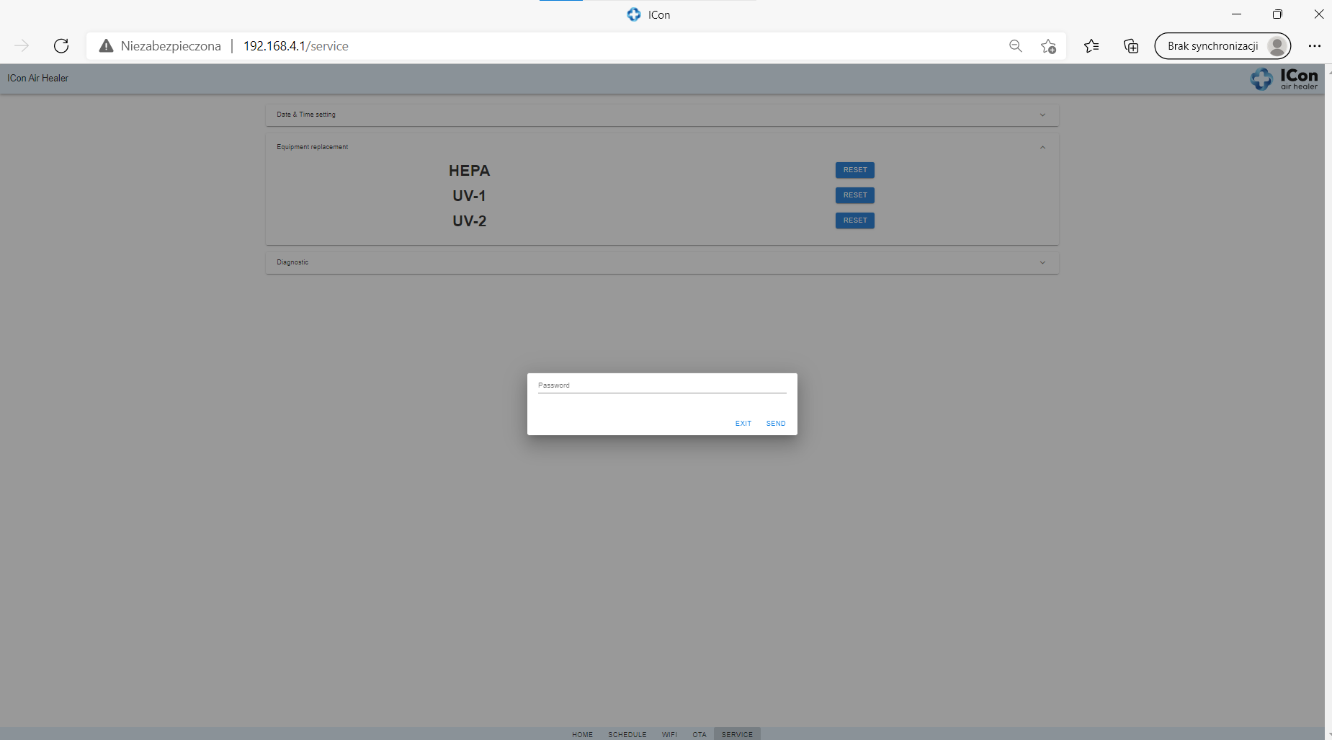

* Pojawi się informacją o wykasowaniu liczników.

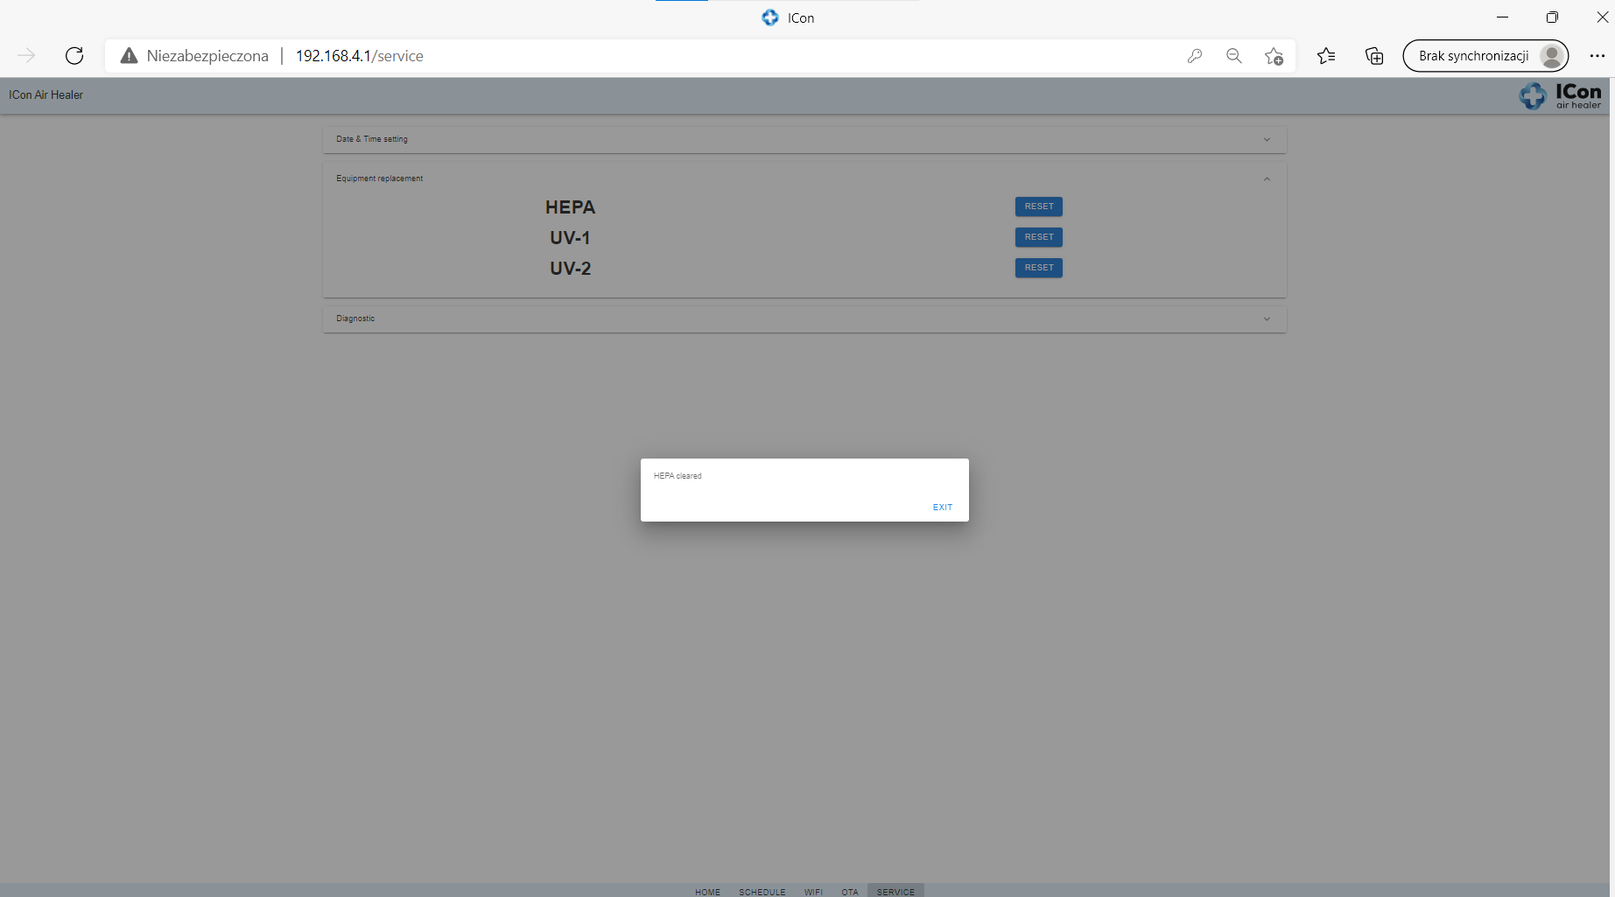

1. Diagnostyka. Podgląd stanu wejść/wyjść timerów.

